Tangerang, 05 Januari 2015

Kepada Yth.
Redaksi Jurnal Farmasi Klinik Indonesia (Indonesian Journal of Clinical Pharmacy)
di
Tempat

Dengan hormat,

Bersama ini saya sampaikan softcopy artikel penelitian dengan judul :
Ganoderma Lucidum Polysaccharide Peptide (GLPP) for The Cancer Treatment Perlu diketahui bahwa penelitian tersebut belum pernah/tidak sedang diajukan ke jurnal lain dan tidak mengandung unsur plagiarisme. Besar harapan kami agar artikel penelitian tersebut dapat dimuat di Jurnal Farmasi Klinik Indonesia (Indonesian Journal of Clinical Pharmacy).

Terima kasih atas perhatian dan kerjasama yang baik.

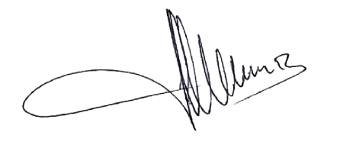
Penulis Utama,

(Dr. dr. H. Imam Rasjidi, SpOG (K) Onk)

